Министерство науки и высшего образования РФ
Федеральное государственное бюджетное образовательное учреждение
высшего образования
«Глазовский государственный педагогический институт имени
В.Г. Короленко»

ОТЧЕТ

По производственной практике
ПМ.03 Участие в интеграции программных модулей профессионального цикла

Специальность 09.02.03 Программирование в компьютерных системах

Выполнил:
Студент ОП СПО группа 43
__________________________________

Руководитель практики: ст. преподаватель кафедры
Математики и информатики Касаткин К.А.

г. Глазов 2020

Оглавление

Анализ предметной области предприятия 3
Информация о предприятии 3
Полное наименование 3
Организационно-правовая форма 3
Юридический адрес 3
ФИО руководителя предприятия 3
ФИО руководителя практики 3
Основная деятельность предприятия 3
Практическая деятельность на предприятии 4
Разработка программного обеспечения. 5
Структура таблицы avtor: 5
Структура таблицы books: 5
Структура таблицы reader: 6
Структура таблицы vidacha: 6
Применяемые запросы: 6
Используемые технические средства для функционирования БД 7
Средства и язык программирования используемый для разработки 7
Решение вопросов обеспечения безопасности БД 8
Скриншоты 9

Анализ предметной области предприятия

Информация о предприятии

Полное наименование

ООО «Новые информационные технологии»

Организационно-правовая форма

Общество с ограниченной ответственностью.

Юридический адрес

ул. Тани Барамзиной, 18, Глазов, республика Удмуртия, 427622

ФИО руководителя предприятия

Городилов Максим Михайлович

ФИО руководителя практики

Ивонин Максим Николаевич

Основная деятельность предприятия

Интернет-провайдер

Практическая деятельность на предприятии
- Программирование на PHP: учет выдачи и возврата читателями книг с использованием БД.
- Разработка БД.
- Разработка страницы просмотра всех данных.
- Создание страницы для добавления читателей.
- Создание страницы для добавления авторов.
- Создание страницы для добавления книг.
- Создание страницы для выдачи книг читателям.
- Создание страницы для поиска задолженностей.

Разработка программного обеспечения.

Проектирование БД
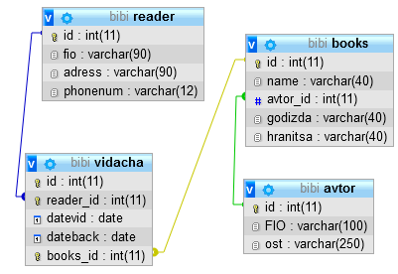

Структура таблицы avtor:
Таблица avtor: хранит информацию об авторе.
ID: хранит номер для каждого значения. Присваивается автоматически.
FIO: Хранит фамилию, имя и отчество автора. Вводится работником библиотеки.
ost: Хранит дополнительную информацию об авторе. Вводится работником библиотеки.

Структура таблицы books:
Таблица books: хранит информацию об книгах.
ID: хранит номер для каждого значения. Присваивается автоматически.
name: Хранит название книги. Вводится работником библиотеки.
avtor_id: Хранит уникальный номер автора.
godizda: Хранит год издания книги. Вводится работником библиотеки.
hranitsa: Хранит информацию о разделе книги. Вводится работником библиотеки.

Структура таблицы reader:
Таблица reader: хранит информацию об читателях.
ID: хранит номер для каждого значения. Присваивается автоматически.
fio: Хранит фамилию, имя и отчество читателя. Вводится работником библиотеки.
adress: Хранит информацию об месте проживания читателя. Вводится работником библиотеки.
phonenum: Хранит телефонный номер для связи с читателем. Вводится работником библиотеки.

Структура таблицы vidacha:
Таблица vidacha: хранит информацию об авторе.
ID: хранит номер для каждого значения. Присваивается автоматически.
reader_id: Хранит уникальный номер читателя. Присваивается автоматически.
datevid: Хранит информацию о дате выдачи книги. Вводится работником библиотеки.
dateback: Хранит информацию о дате сдачи книги. Вводится работником библиотеки.
books_id: Хранит уникальный номер книги. Присваивается автоматически.

Применяемые запросы:
$strSQL ="INSERT INTO `books`(`id`, `name`,`avtor_id`, `godizda`, `hranitsa`) VALUES ('".$id."','".$name."','".$avtor."','".$godizda."','".$hranitsa."')";
$strSQL ="INSERT INTO `vidacha`(`id`, `datevid`, `dateback`, `reader_id`, `books_id`) VALUES ('".$user_id."','".$datevid."','".$dateback."','".$reader_id."','".$kniga."')";
$strSQL ="INSERT INTO `avtor`(`id`, `FIO`, `ost`) VALUES ('".$id."','".$FIO."','".$ost."')";
$strSQL ="INSERT INTO `reader`(`id`, `fio`, `adress`, `phonenum`) VALUES ('".$id."','".$fio."','".$adress."','".$phonenum."')";
$str = "SELECT vidacha.id, datevid, dateback,reader_id, books_id FROM vidacha";
$str = "SELECT * FROM `books` WHERE id=".$said;
$str = "SELECT * FROM `avtor` WHERE id=".$avtorid;
$str = "SELECT * FROM `avtor`";
$str = "SELECT * FROM `reader`";
$str5 = "SELECT * FROM books";
$query = "SELECT * FROM `reader` WHERE id=".$client_id;
$str6 = "DELETE FROM `books` WHERE `id` =".$bookid;
$str10 = "DELETE FROM `avtor` WHERE `id` =".$avtorid;
$str4 = "DELETE FROM `reader` WHERE `id` =".$readerid;
$str2 = "DELETE FROM `vidacha` WHERE `id` =".$vidachaid;
$str2 = "UPDATE `books` SET `name`='".$name."',`avtor_id`='".$avtor."',`godizda`='".$godizda."',`hranitsa`='".$hranitsa."' WHERE `id`=".$said;
$str2 = "UPDATE `avtor` SET `FIO`='".$FIO."',`ost`='".$ost."' WHERE `id`=".$avtorid;
$str2 = "UPDATE `reader` SET `fio`='".$fio."',`adress`='".$adress."',`phonenum`='".$phonenum."' WHERE `id`=".$id;
$query = "SELECT `dateback`,`reader_id`,`books_id` from `vidacha` WHERE (dateback <= '$checking')";

Используемые технические средства для функционирования БД
- PHPMyAdmin
- Open Server Panel

Средства и язык программирования используемый для разработки
- Язык PHP.
- NotePad++
- PHPmyAdmin
- Open Server Panel

Решение вопросов обеспечения безопасности БД
- Создание резервных копий баз данных.
- Установка бесплатной антивирусной программы Kaspersky Free.
- Проверка компьютеров на вирусы.

Самоанализ пройденной практики
В период с 23 марта по 27 апреля я проходил практику в ООО «НИТ».
Выполнение заданного объёма работ было полным: все задания, порученные руководителем практики, выполнялись полностью.
Время выполнения заданий составляло около двух-трёх часов. Все поставленные цели были достигнуты.
Задания выполнялись самостоятельно, изредка производился поиск нужной информации в интернете.
При прохождении этой практики я усовершенствовал свои навыки поиска информации в интернете и работы с языком PHP.

Индивидуальное задание
Моим индивидуальным заданием было создание системы учёта выдачи читателям и возврата книг библиотеки. При прохождении практики было создано веб-приложение написанное на языке PHP. Оно позволяет добавлять авторов, книги, читателей, выдавать книги читателям и производить поиск по задолженности среди читателей. Для хранения информации используется БД SQL.

Описание алгоритма работы веб-приложения.
Сначала производится добавление автора книг (Рисунок 3. Добавление автора книг.), затем требуется добавить книги автора (Рисунок 4. Добавление книг.). После того, как автор и его книги были добавлены, можно добавить читателя (Рисунок 2. Добавление читателя.). Далее, можно выдать книгу автора читателю (Рисунок 1. Выдача книг.). После этого, можно проверить задолженность. При вводе даты, выводится номер читателя и книги, которую он брал, а также назначенная дата возврата книги. (Рисунок 5. Поиск по задолженности.).

Скриншоты
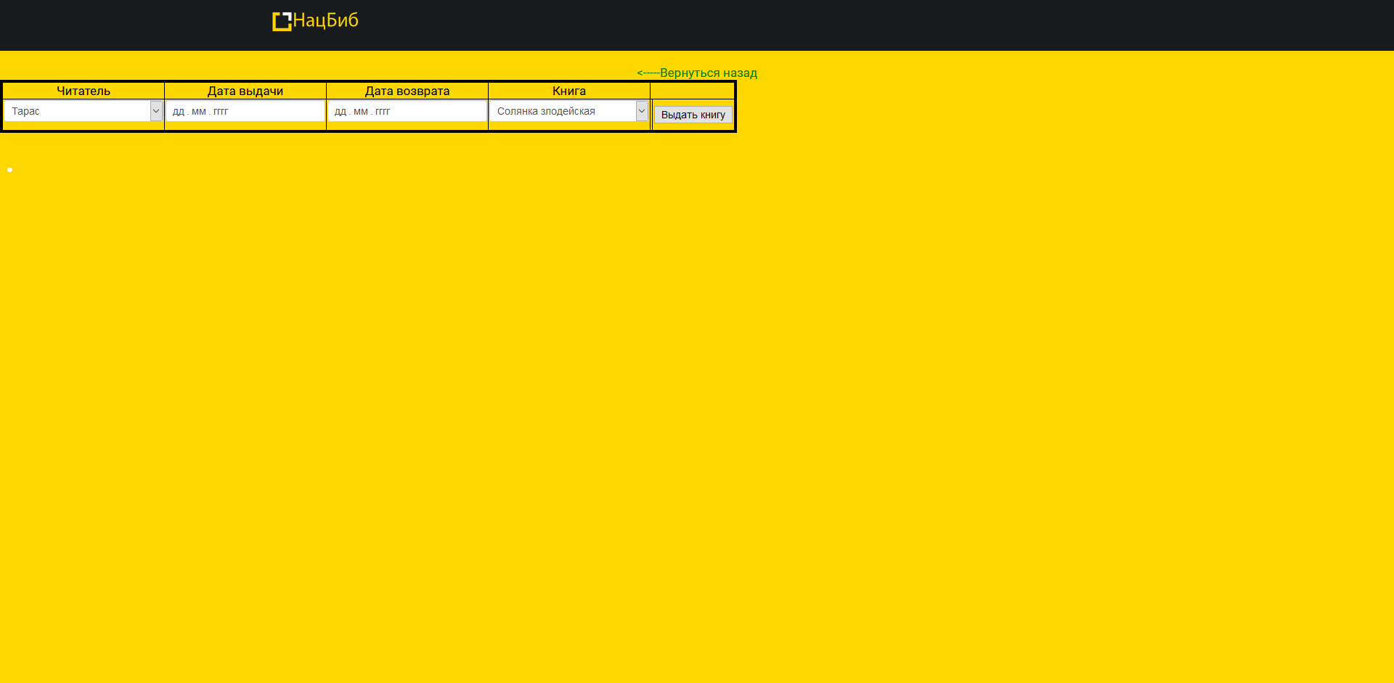
Рисунок 1. Выдача книг.
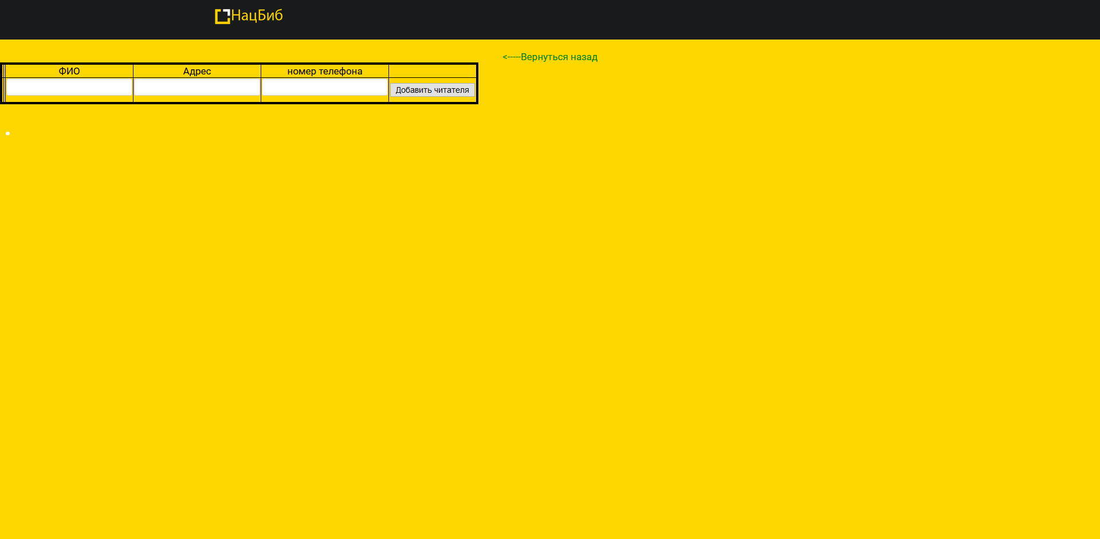
Рисунок 2. Добавление читателя.
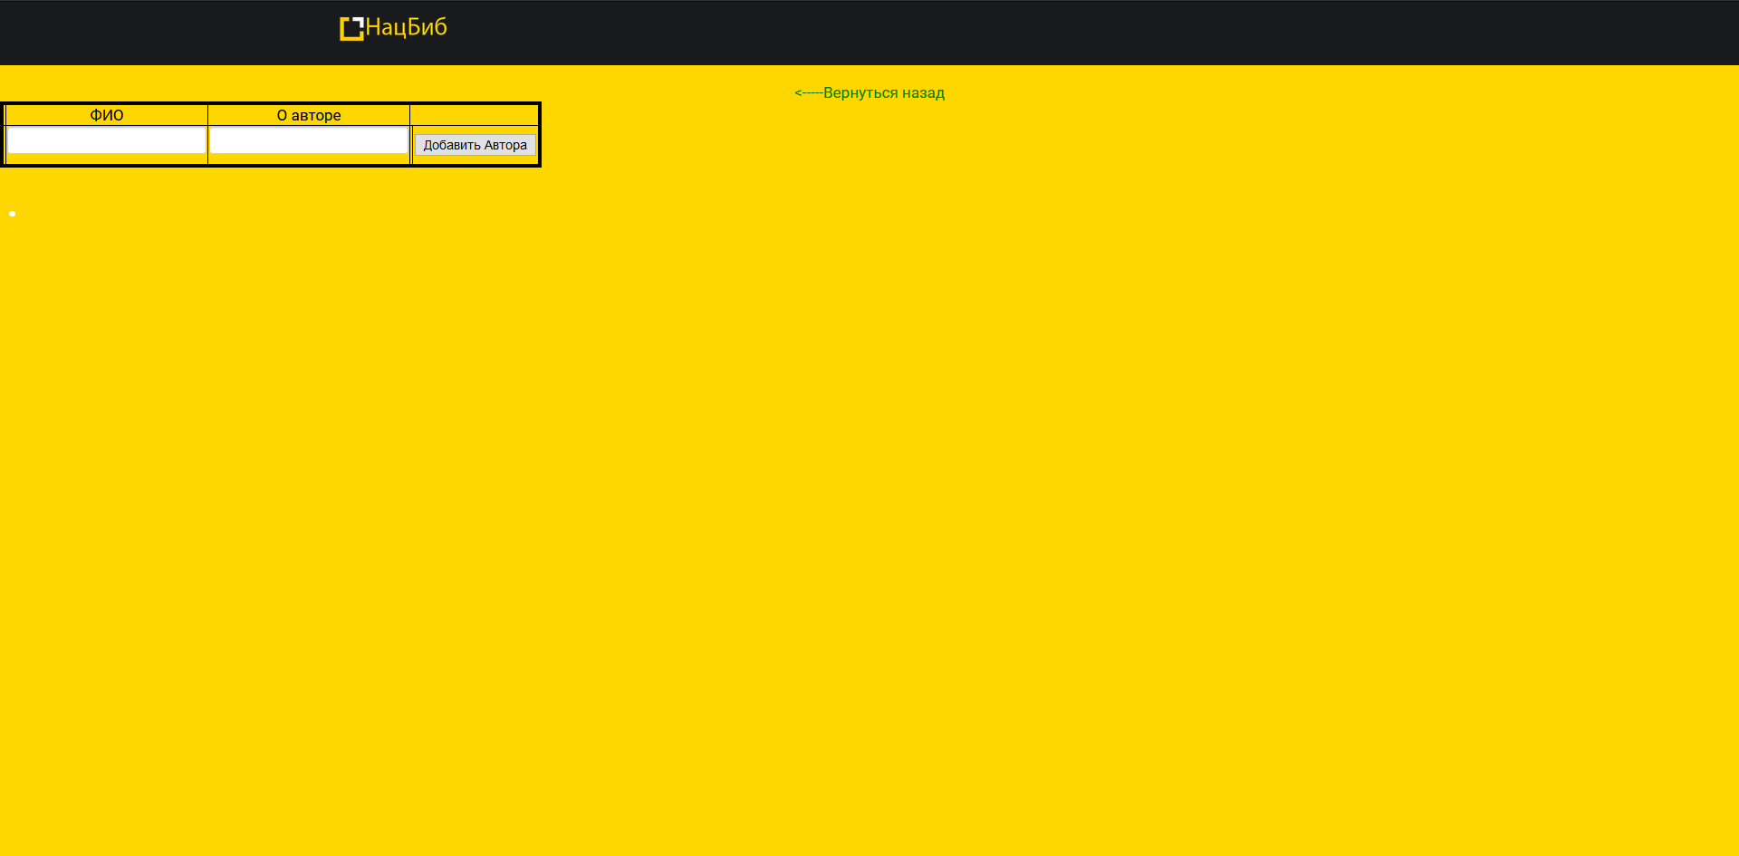
Рисунок 3. Добавление автора книг.
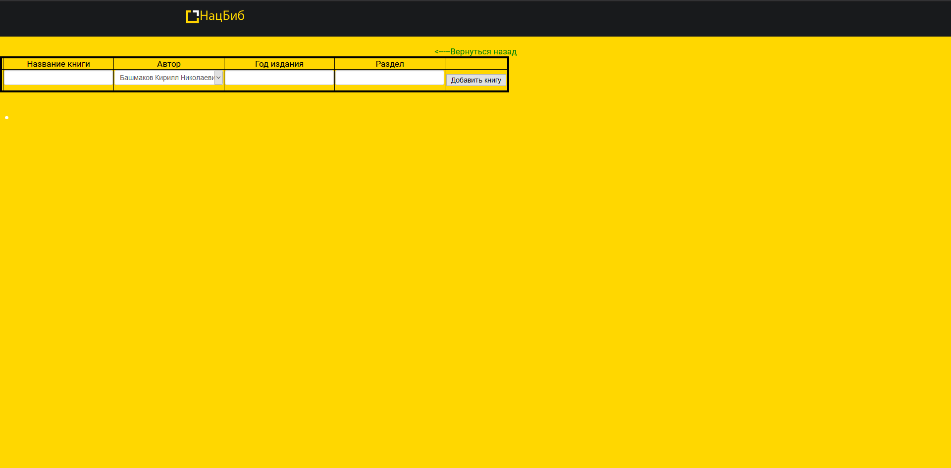
Рисунок 4. Добавление книг.
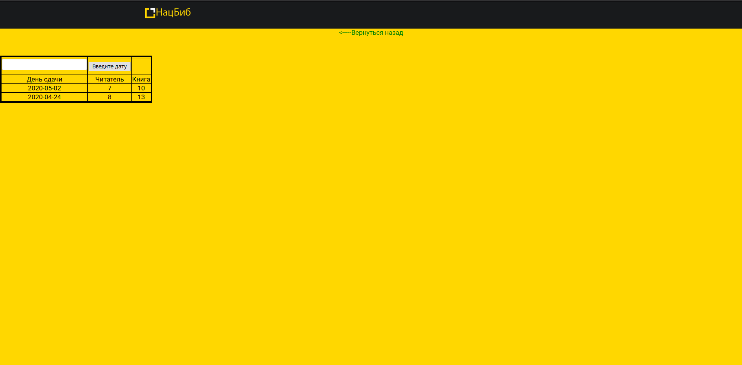
Рисунок 5. Поиск по задолженности.

Тестирование
При тестировании веб-приложения ошибок было не обнаружено.

